trabajo
de
amb. práctico

Nombre: Adam
Apellidos: Paredes Sanhaji
Curso: 3º d diversificación

Nombre: miguel
Apellidos: Rodríguez Gutiérrez
Curso: 3º d diversificación
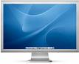
ÍNDICE

- Diagrama de un ordenador.

- Pantalla.

2.1 Tipos de pantalla.

3. Teclados.

3.1 Tipos de teclado.

4. Ratón.

4.1 Clasificación de ratones.

5. CPU o Unidad Central de Procesamiento.

5.1 Clasificaciones.

6. Dispositivos de almacenamiento.

6.1 Tipos de clasificación.

7. bibliografía

1. Diagrama físico de un ordenador/computadora:
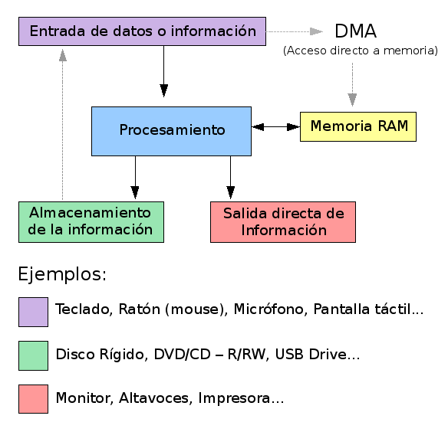

2. PANTALLAS

El monitor o pantalla de computadora, es un dispositivo de salida que, mediante una interfaz, muestra los resultados del procesamiento de una computadora.

2.1 tipos de pantallas
LCD: (Pantalla de cristal liquido) 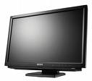
Se trata de un sistema eléctrico de presentación de datos formado por 2 capas conductoras transparentes y en medio un material especial cristalino que tienen la capacidad de orientar la luz a su paso.
VENTAJAS DE UNA PANTALLA LCD

- El grosor es inferior por lo que pueden utilizarse en portátiles.

- cada punto se encarga de dejar o no pasar luz.

- la geometría es siempre perfecta, lo determina el tamaño del píxel.

CRT: (tubo de rayos catódicos) 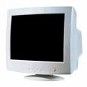

Es un dispositivo de visualización utilizado principalmente en pantallas de ordenadores, televisiones y osciloscopios.

Se trata de un sistema eléctrico de presentación de datos formado por 2 capas conductoras transparentes y en medio un material especial cristalino que tienen la capacidad de orientar la luz a su paso.

PLASMA:

Una pantalla de plasma es una pantalla plana en la cual la luz se crea por la excitación de sustancias fosforescentes mediante una descarga de plasma entre dos pantallas planas de vidrio

Ventajas de una pantalla de plasma

- Largo tiempo de vida (aproximadamente 60.000 h).

- Mejor resolución y brillo excepcional.

- No tiene mercurio, a diferencia de las LCD.

3. TECLADOS
Un teclado es un periférico, físico o virtual, utilizado para la introducción de órdenes y datos en una computadora.

Hay tres tipos:

- Ergonómicos: Diseñados para dar una mayor comodidad para el usuario, ayudándole a tener una posición más relajada de los brazos.
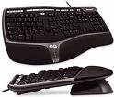
- Teclado multimedia: Añade teclas especiales que llaman a algunos programas en el computador, a modo de acceso directo, como pueden ser el programa de correo electrónico, la calculadora, el reproductor multimedia
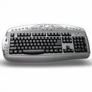

- Teclado inalámbrico. Suelen ser teclados comunes donde la comunicación entre el computador y el periférico se realiza a través de rayos infrarrojos, ondas de radio o mediante bluetooth.

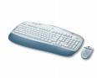
4. Ratón

Es un periférico de entrada de computadora de uso manual, generalmente fabricado en plástico, utilizado como entrada o control de datos. Su misión es mover el cursor a través de la pantalla siguiendo los movimientos de la mano.

4.1. clasificación de ratones

POR INTERFAZ (TIPO DE CONECTOR)

- RS232 (CONEXIÓN 9 Y 25 PINES).
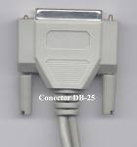
- PS2.
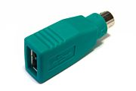
- USB.
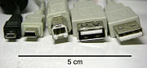

POR CONEXIÓN:
- Por cable: Es el formato más popular y más económico, sin embargo existen multitud de características añadidas que pueden elevar su precio.
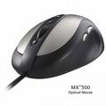

- Inalámbrico: En este caso el dispositivo se usa sin un cable físico de comunicación entre este y la computadora, utilizando algún tipo de tecnología inalámbrica. Para ello requiere un punto de concentración de la señal inalámbrica, un receptor, que produce mediante baterías el ratón, el emisor.
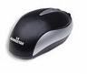

POR MECANISMO:

- Ópticos: Es una variante que carece de la bola de goma, que evitando el frecuente problema de la acumulación de suciedad en el eje de transmisión, y por sus características ópticas es menos propenso a sufrir un inconveniente similar. En superficies pulidas o sobre determinados materiales, el ratón óptico causa movimiento nervioso sobre la pantalla, por eso se hace necesario el uso de una alfombrilla.
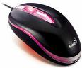
- Mecánicos: Tienen una gran bola de plástico, de varias capas, en su parte inferior para mover dos ruedas que generan pulsos en respuesta al movimiento de éste sobre la superficie.
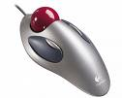
- Giroscópicos: utilizan un giroscopio para detectar el movimiento, esto permite la utilizaron del ratón en el “aire”.

5. CPU o Unidad Central De Procesamiento

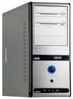

La unidad central de procesamiento, CPU, o, simplemente, el procesador. Es el componente en una computadora digital que interpreta las instrucciones y procesa los datos contenidos en los programas de computadora.

5.1. clasificaciones

Por su forma:
  - Sobremesa
  - Torre
  - Minitorre
  - Otros (tunning , … ).
Por su tecnología de microcesador:
  - XT
  - AT 286
  - 386
  - 486
  - 586 (Pentium I, II y II y AMD Athlon, Duron,…)
  - 686 (Pentium IV, IV HT, IV Dual core, … y en AMD ….).

6. Dispositivos de almacenamiento
Un dispositivo de almacenamiento de datos es un dispositivo para grabar (almacenar) información (datos). Un dispositivo de almacenamiento puede guardar la información, procesarla, o ambas.

6.1 Tipos de clasificación

- Por su tecnología de almacenamiento:
  - Magnética
    - Diskette
    - Disco duro
  - Optica
    - CD
    - DVD
  - Magneto-óptica
    - ZIP
    - DVD-RAM
  - Estado sólido
    - Pendrive
    - Tarjetas de memoria (MMC, SD, XD, CompactFlash, …)

- Por su ubicación con respecto a la CPU:
  - Internos
  - Externos

Diskette:
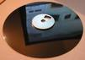
Un disco flexible o disquete es un dispositivo de almacenamiento de datos formado por una pieza circular de material magnético, fina y flexible (de ahí su denominación) encerrada en una carcasa de plástico cuadrada o rectangular. Los disquetes se leen y se escriben mediante una disquetera (o FDD, del inglés Floppy Disk Drive).
CD (DISCO COMPACTO):
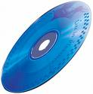
El disco compacto (conocido popularmente como CD, por las siglas en inglés de compact disc) es un soporte digital óptico utilizado para almacenar cualquier tipo de información (audio, video, documentos y otros datos).

DVD (DISCO DIGITAL VERSÁTIL):
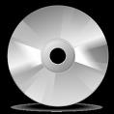
El DVD (también conocido como "Digital Versatile Disc" o "Disco Versátil Digital", anteriormente llamado "Digital Video Disc" o "Disco de Video Digital") es un formato de almacenamiento óptico que puede ser usado para guardar datos, incluyendo películas con alta calidad de vídeo y audio.

TIPOS DE CD:

Mini-CD:
Los MiniCD son discos compactos de formato reducido, también conocidos como Pocket-CD. Veamos los más importantes:
- CD single, en un disco de 80 mm. Este formato es utilizado para distribuir los sencillos de la misma forma que con los sencillos en vinilo. En un disco de 80 mm se puede almacenar hasta 21 minutos de música o 180 MB de datos.
  - En baja densidad un MiniCD almacena 18 minutos o 155 MB.
  - En alta densidad llegan hasta los 34 minutos o 300 MB.
- Bussiness card CD, es un disco de 80 mm recortado con una capacidad de unos 50 MB.
  - El eje largo del disco es de 80mm mientras que el eje corto es de 60 mm.
  - El disco puede ser rectangular con unos laterales que llegan hasta el tamaño de los de un MiniCD de 80 mm.
- Disco de 60 mm, es una versión redondeada de la bussiness card con la misma capacidad (50 MB).

CD-A (Compact Disk-Audio):
Es el disco compacto de audio. Este tipo de CD además del área de datos , donde se almacenan hasta 74 minutos de audio en diferentes pistas, tiene una guía interna (lead in) que posee la tabla de contenidos del disco. Su labor es sincronizar el láser y localizar los datos y prepararlos antes de su lectura. También posee una guía externa (lead out), de tan sólo 1 mm de ancho, que simplemente marca el fin de los datos. Actualmente, las grabadoras de ordenador leen este formato pero muy pocas aceptan CD-Digita Audio para grabar CD-DA (o CD-A)

CD-ROM (Compact Disk-Read Only Memory):
Son los discos compactos de datos que sólo se pueden usar para lectura.

CD-R (Compact Disk Recordable):
Un disco grabable es aquel CD (disco compacto) apto para su grabación casera o particular, pero como su nombre lo indica, solo se graba una vez, grabamos en el datos o música (e incluso videos), el disco no puede ser ni borrado ni grabado nuevamente cuando se haya utilizado toda su capacidad.Se pueden grabar en varias sesiones (discos multisesión), con la desventaja en este caso de que se pierden bastantes megabytes de espacio de grabación y que algunos lectores, de modelos antiguos, no son capaces de leerlos. En sus cajas o caras serigrafiadas se menciona la leyenda: CD-R (Disco Grabable).

CD-E (Compact Disc Erasable)
Es el nombre por el cual fueron conocidos los CD-RW durante su desarrollo.

CD-RW (Compact Disk ReWritable)
Este tipo de compact disc puede ser grabados y regrabados cuantas veces queramos, o incluso borrados. Estos discos normalmente son leídos únicamente por computadoras o aparatos que soporten la característica de lectura de discos CD-RW. En su caja o cara serigrafiada menciona la leyenda CD-RW. En ocasiones pueden ser regrabados hasta 1000 veces.
CD-I (Compact Disc Interactive):

CD-i o Compact Disc Interactivo es el nombre del reproductor multimedia interactivo desarrollado y comercializado por Royal Philips Electronics N.V. . También, CD-i se refiere al estándar del CD multimedia utilizado por la consola.

Memoria USB (universal serial bus):
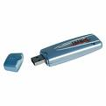
Una memoria USB (de Universal Serial Bus, en inglés pendrive o USB flash drive) es un pequeño dispositivo de almacenamiento que utiliza memoria flash para guardar la información sin necesidad de baterías (pilas). Estas memorias son resistentes a los rasguños y al polvo que han afectado a las formas previas de almacenamiento portátil, como los CD y los disquetes.

Tarjeta de memoria:
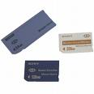
Una tarjeta de memoria es un sistema de almacenamiento informático para dispositivos portátiles como cámaras digitales , reproductores de MP3 o impresoras. También las actuales consolas de videojuegos hacen uso de tarjetas de memoria específicas para cada una.

Disco duro:
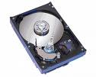
Se llama disco duro o disco sólido (en inglés hard disk, abreviado con frecuencia HD o HDD) al dispositivo encargado de almacenar información de forma permanente en una computadora.
Los discos duros generalmente utilizan un sistema de grabación magnética digital. En este tipo de disco encontramos dentro de la carcasa una serie de platos metálicos apilados girando a gran velocidad. Sobre estos platos se sitúan los cabezales encargados de leer o escribir los impulsos magnéticos. Los más utilizados son Integrated Drive Electronics (IDE), SCSI, y SATA.

7. bibliografía
Este trabajo ha sido realizado gracias a la ayuda de la página Web “www. Wikipedia.com” y algunas mas páginas (imágenes, esquemas, etc….).


Preguntas de examen

- ^{Definición de pantalla}
- ^{¿Qué significa las siglas LCD?}
- ¿De que esta formada una pantalla CRT?
- ¿Cuánto tiempo de vida (aproximadamente) tiene una pantalla de plasma?
- ^{¿Para que sirve un teclado?}
- ^{¿Qué es un teclado ergonómico?}
- ^{¿Qué es un teclado multimedia?}
- ¿Qué es un teclado inalámbrico?
- Definición de ratón de un ordenador
- ¿Cómo funciona un ratón inalámbrico?
- ^{¿Qué es un ratón óptico?}
- ^{¿Cómo es un ratón mecánico?}
- ^{¿Cómo es un ratón giroscópico?}
- ¿De que esta compuesta una unidad central de procesamiento?
- Enumera 6 dispositivos de almacenamiento
- ¿Características de un disquete?
- En que se diferencia un disco duro de un disquete
- Tipos de DVD se utilizan en un ordenador
- ^{¿Qué es la memoria RAM?}
- Características de un “pendrive”o lápiz USB
- ¿Cuáles son las diferencias entre un mini-CD y un CD?
- ^{Características del CD-ROM}
- ^{Características del CD-A}
- ^{Características del CD-R}
- ^{Características del CD-RW}
- ^{Características del CD-I}
- Componentes básicos de un ordenador personal(PC)
- ¿Cuál es la diferencia entre una pantalla de plasma y una LCD?
- ^{¿para que sirve una impresora?}
- ¿Qué tiene un común un escáner con una impresora?
- ^{¿Para que sirve una Web Cám?}
- ¿Cómo es el tipo de ps2 de un cable?
- ¿que tipo de cable de RS232 hay en un ordenador?
- ^{¿Para que sirve un micrófono?}
- ¿Dónde se sitúa un lector de tarjetas?
- ¿para que sirven los microprocesadores?
- ¿Para que sirven los altavoces?
- ¿para que sirven los botones de apagar, suspender y reiniciar?
- Pon V si es verdadero y F si es falso:
  - El ratón es un dispositivo de salida.
  - La impresora es un elemento de un ordenador.
  - La Web CAM es un software de PC
  - En la disquetera no se puede introducir disquetes
  - Internet nos sirve para encontrar información
  - Los altavoces es un elemento del ordenador
  - El teclado sirve para no enviar información al ordenador
- ^{¿Para que sirve un puerto USB?}
- Diferencias de ordenador de sobre mesa y un portátil.
- ¿Para que sirven los ratones giroscópicos?
- ^{¿para que sirve un ordenador?}
- ^{diferencias} entre una torre y una mini torre
- ¿En donde se encuentra la pila de botón del ordenador?
^{RESPUESTAS}
^{1.} El monitor o pantalla de computadora, es un dispositivo de salida que, mediante una interfaz, muestra los resultados del procesamiento de una computadora.
^{2.} Pantalla de cristal liquido
Se trata de un sistema eléctrico de presentación de datos formado por 2 capas conductoras transparentes y en medio un material especial cristalino que tienen la capacidad de orientar la luz a su paso.
- Se trata de un sistema eléctrico de presentación de datos formado por 2 capas conductoras transparentes y en medio un material especial cristalino que tienen la capacidad de orientar la luz a su paso.
- Largo tiempo de vida (aproximadamente 60.000 h).

- Un teclado es un periférico, físico o virtual, utilizado para la introducción de órdenes y datos en una computadora.

- Diseñados para dar una mayor comodidad para el usuario, ayudándole a tener una posición más relajada de los brazos.

- Añade teclas especiales que llaman a algunos programas en el computador, a modo de acceso directo, como pueden ser el programa de correo electrónico, la calculadora, el reproductor multimedia…

- Suelen ser teclados comunes donde la comunicación entre el computador y el periférico se realiza a través de rayos infrarrojos, ondas de radio o mediante bluetooth.

- Es un periférico de entrada de computadora de uso manual, generalmente fabricado en plástico, utilizado como entrada o control de datos. Consiste en mover el puntero de la pantalla.

- Funciona sin un cable físico de comunicación entre este y la computadora, utilizando algún tipo de transmisión infrarroja o bluetooth. Para ello requiere un punto de concentración de la señal inalámbrica, un receptor, que produce mediante baterías el ratón, el emisor.

^{Test de ámbito practico}

